Nome: Guilherme Abreu da Silveira, Henrique Schwab, Thomas Morche.

Vamos começar explicando o que é uma maquina virtual, ela é uma forma de criar um computador com o sistema lógico diferente do seu, mas dividindo o seu Hardware.

Ela seria como uma maquina hospedeira ela usa o seu Hardware para funções dela sem encerrar as suas, inclusive a sua maquina necessita estar ligada e executando algum programa que faça essa virtualização.

Neste trabalho Utilizei o Virtual Box, pois era gratuito, e o Linux Ubuntu 10.10 que também é um software livre e não se precisa ter uma Serial para utilizar.

Nesta tela a seguir Iniciamos a nossa criação da maquina virtual, Clicamos em Novo localizado no canto superior esquerdo da pagina do Virtual Box, na Barra de Texto Nome, digitamos o nome da nossa maquina virtual, logo abaixo em sistema operacional escolhemos o que vamos utilizar para a VM, no caso eu escolhi Linux, e na Versão escolhemos a versão do S.O escolhido no caso Ubuntu, clique em Proximo.

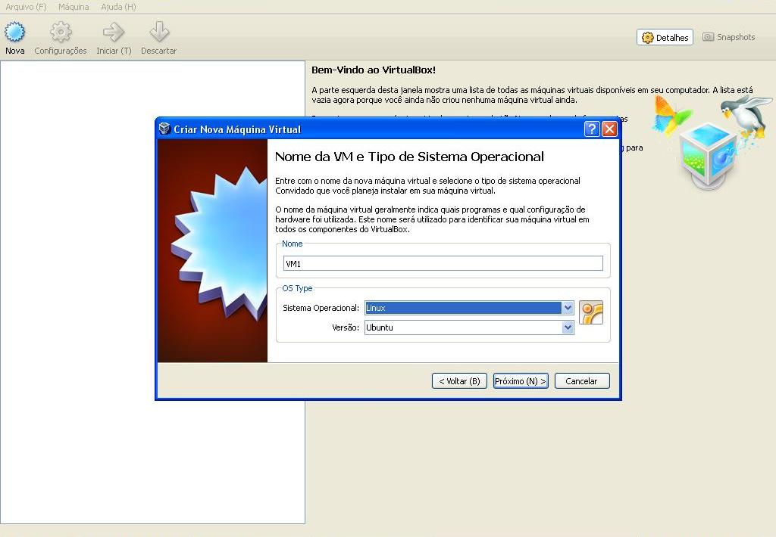

Na pagina a seguir escolhemos o quanto de memória queremos disponibilizar para a VM, clique em Proximo.

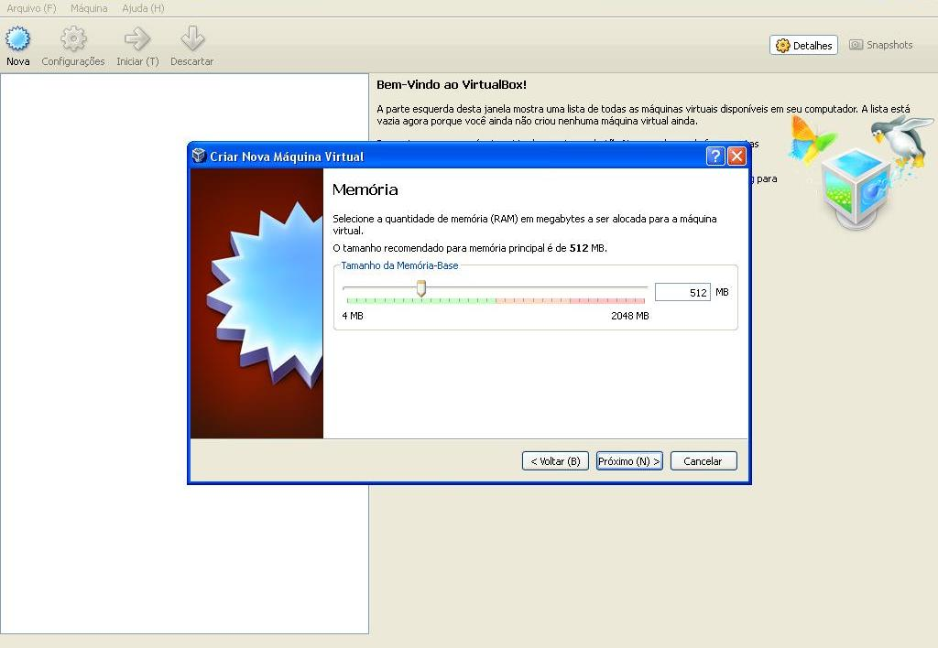

Agora vamos escolher o tipo de HD que nós queremos temos 2 opções, Criar novo disco rígido, ou Utilizar um já existente, escolhi o modo de criar um novo para não juntar com a minha partição já criada, clique em Proximo.

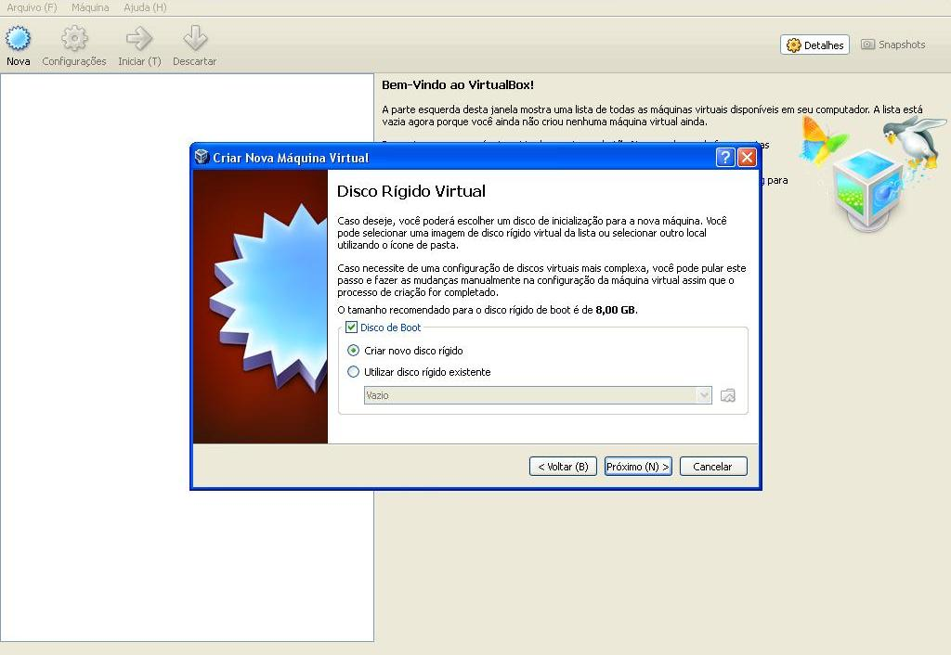

Geralmente utilizamos a opção VDI pois é uma opção padrão, clique em Proximo.

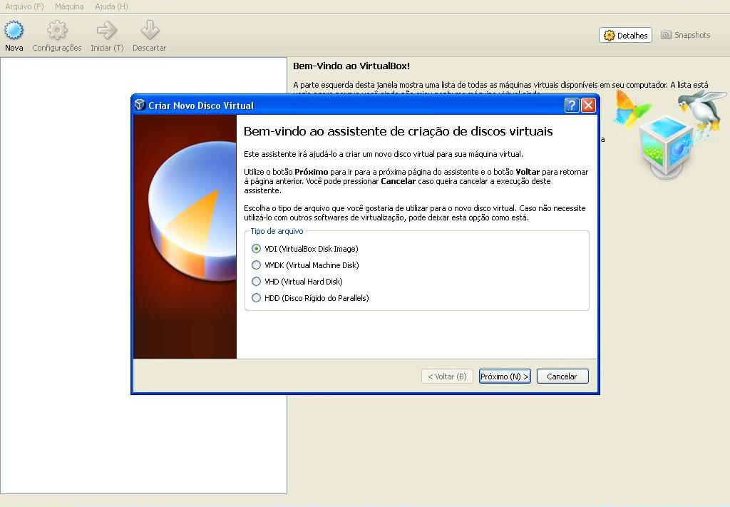

Agora escolhemos entre duas opções Dinamicamente alocado, que é um modo que ele utiliza o seu HD à medida que é necessário, Tamanho fixo você define um tamanho fixo para o HD, clique em Proximo.

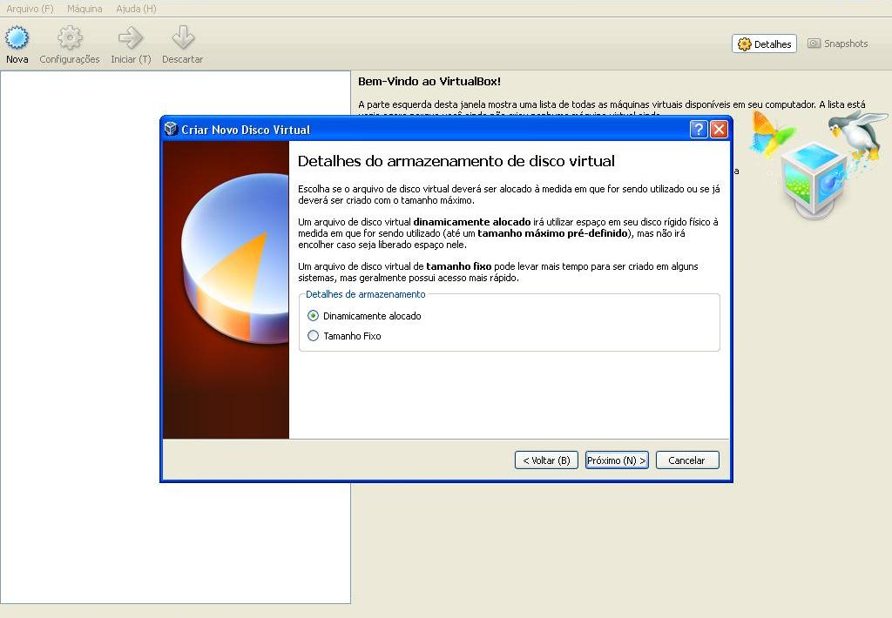

Escolhemos um tamanho inicial de HD, para a VM, clique em Proximo.

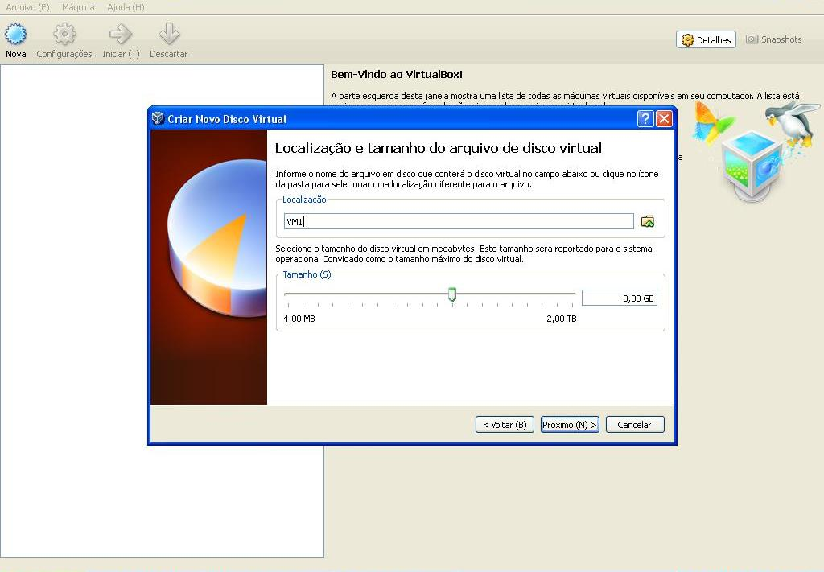

Aqui ele da um Relatório de como o seu HD foi criado, e clicamos em Criar.

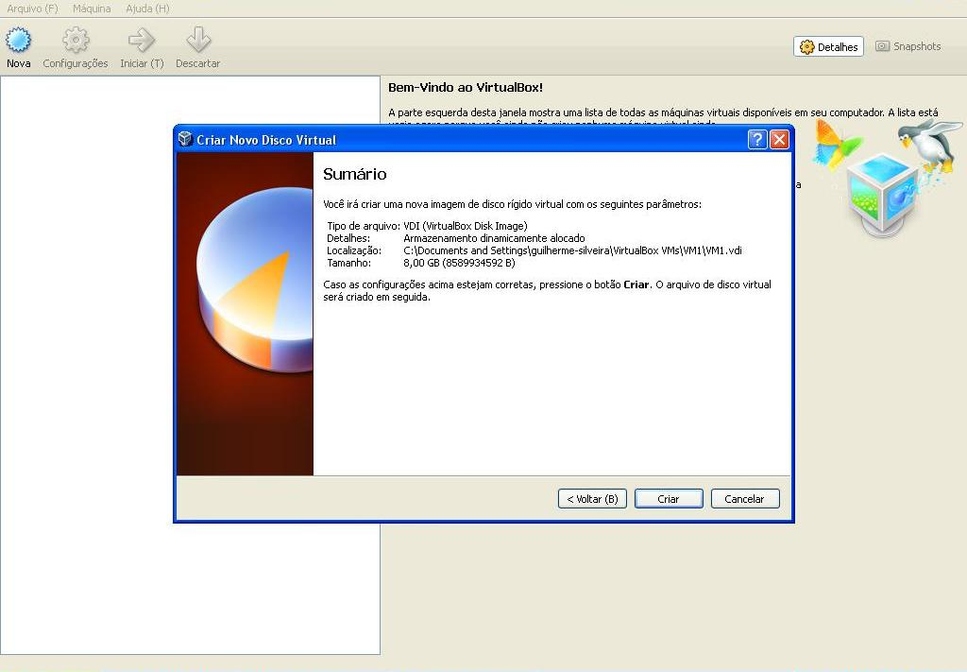

Aqui ele da um Relatório de quais as configurações da sua VM, e clique em Criar.

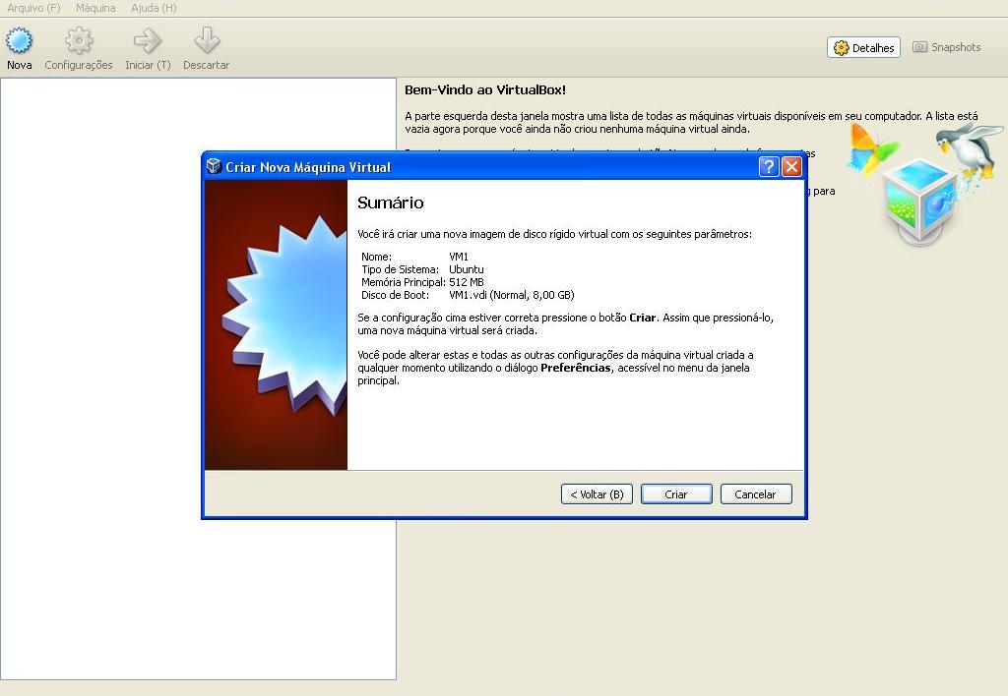

Logo após ser criada vamos ir a Configurações e em Armazenamento, Selecionamos a .iso do S.O a ser instalado e clique em Abrir. 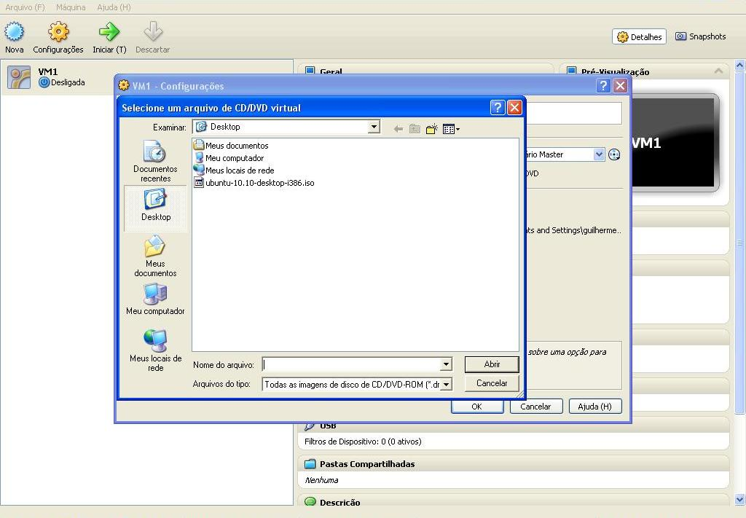

Agora clique em OK.

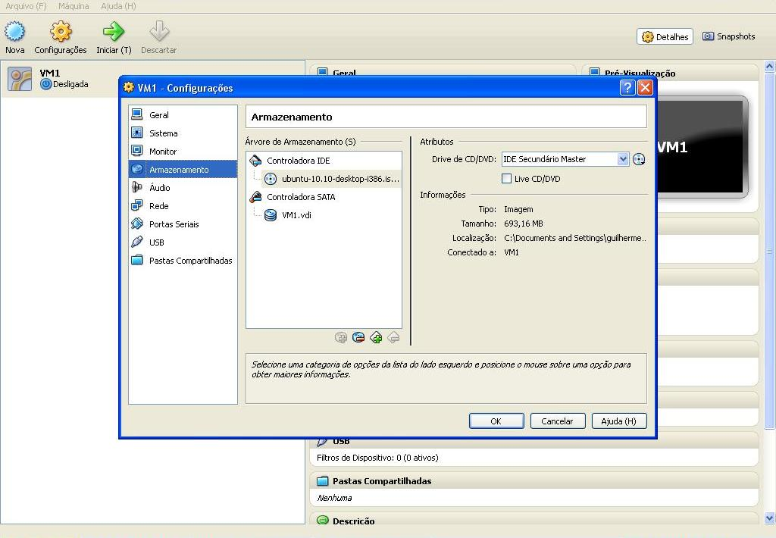

Logo após vamos em Iniciar com a VM selecionada ele irá bootar com o S.O escolhido e iniciaremos a instalação do mesmo.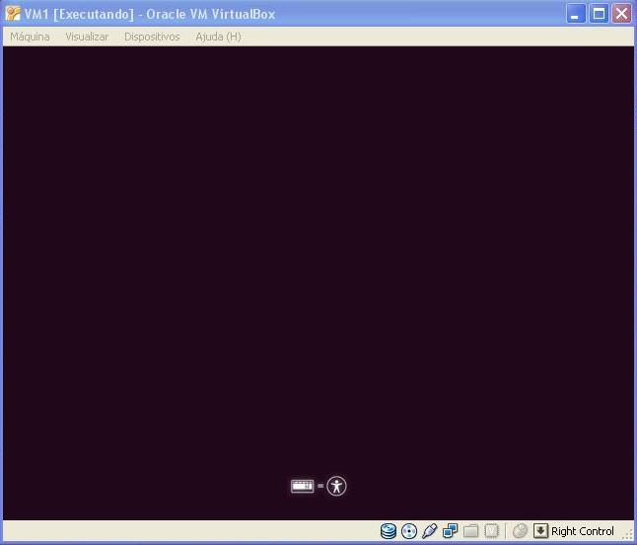

Nesta tela Seleciona o Idioma a ser usado por você, e clique em Instalar Ubuntu.

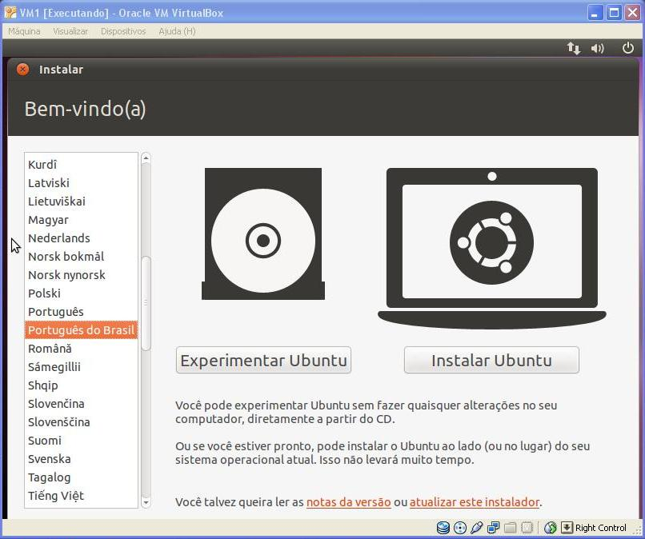

Aqui ele nos da as Informações do sistema Ubuntu, Agora clicamos em avançar.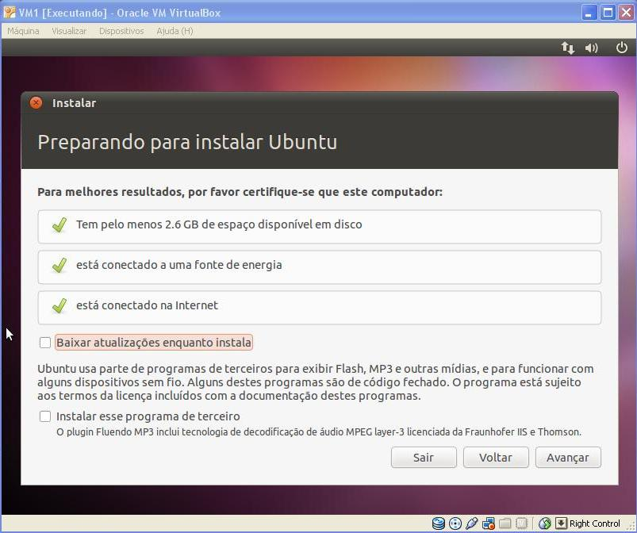

Aqui utilizamos Apagar e Usar o Disco Inteiro(que seriam os 8gb anteriormente selecionados).Clique em Avançar.

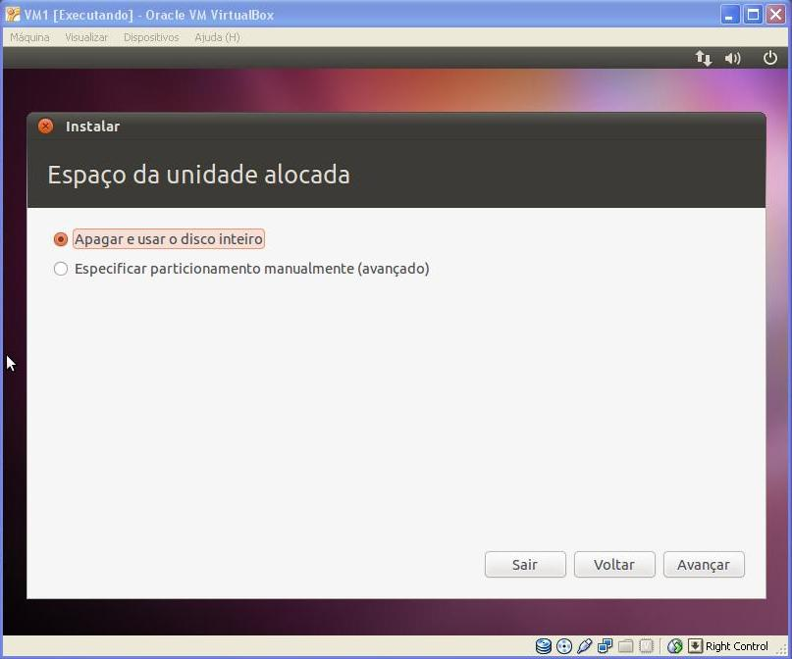

Aqui cria uma Partição, logo você clica em Nova tabela de partição.

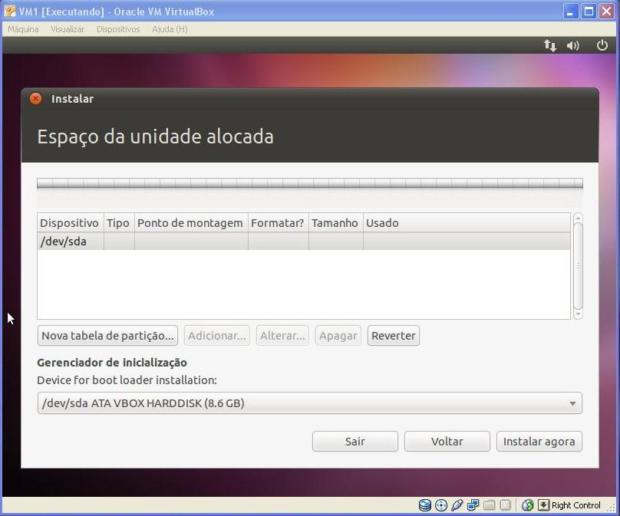

No Linux criamos uma partição Swap para aquivos de sistema e uma outra extendia, dps clique em Instalar agora.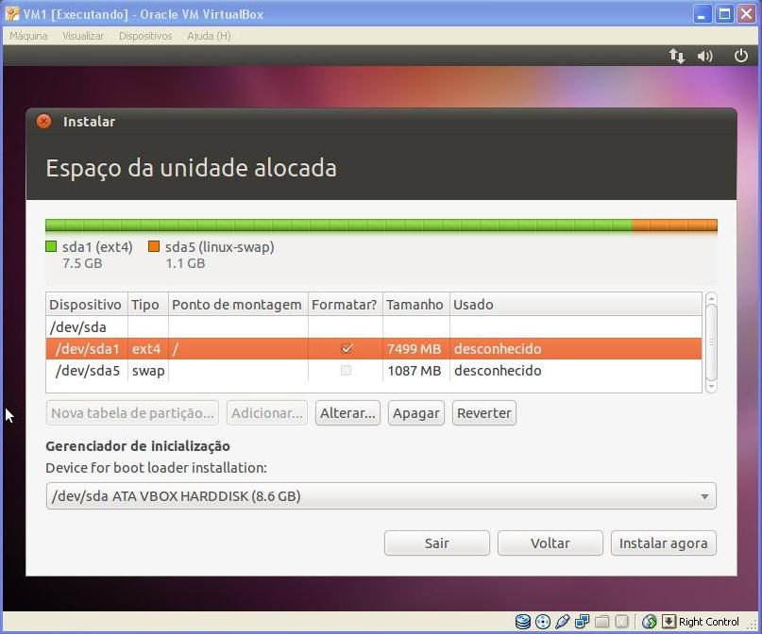

Logo após Indicamos o nome do Usuario da VM, o Nome do computador, o nome de usuario, escolha a senha e escolha se deseja Iniciar a sessão sem pedir senha, ou se ela precisa ser Solicitada ao Logar.

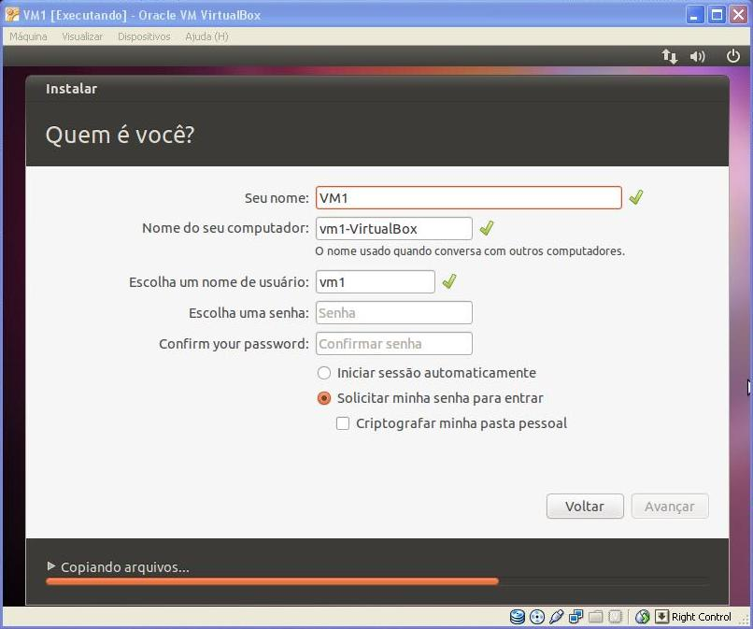

Clique em Avançar e Pronto sua VM está criada.

Após criarmos uma VM de Linux Ubuntu testamos uma já criada pela Prof. Marcela Santos, com um Sistema Operacional CentOS.

